LEI Nº. 991 DE 01 DE FEVEREIRO DE 2019.

Autoriza a incluir e alterar no Plano Plurianual (PPA), na Lei de Diretrizes Orçamentária (LDO), e na Lei Orçamentária Anual (LOA) de 2019, sendo incluído e aberto o crédito adicional especial no orçamento vigente no valor de R$ 1.660.000,00 (um milhão e seiscentos e sessenta mil reais) e sendo aberto o crédito adicional suplementar no orçamento vigente no valor de R$ 240.000,00 (duzentos e quarenta mil reais).

O Prefeito Municipal de Boa Vista do Cadeado, no uso de suas atribuições legais, faz saber que a Câmara Municipal de Vereadores aprovou e ele sanciona e promulga a seguinte:
LEI

Art. 1º Fica o Poder Executivo autorizado a abrir Crédito Adicional Suplementar no Orçamento Vigente, com a seguinte dotação orçamentária:
Órgão: | 04 Sec. Mun. de Saúde, Desenv. Social Hab e Saneamento
Unidade: | 02 Fundo Municipal de Assistência Social
Função: | 08 Assistência Social
Subfunção: | 244 Assistência Comunitária
Programa: | 0109 Assistência Social Bem Viver
Proj./Ativ. | 2.065 Ações do índice de gestão descentralizada PBF e SUA
Elemento: | 4.4.90.52.00.00.00.00.0000 Equip. e Material Permanente | R$ | 40.000,00
 | Total do Recurso Suplementar | R$ | 40.000,00

Art. 2º Servirá de recurso para cobertura do crédito adicional suplementar de que trata o artigo primeiro no valor de R$ 40.000,00 (quarenta mil reais);

- pelo superávit financeiro de arrecadação do Recurso 1080 (Programa Índice de Gestão Descentralizada – IGD SUAS) no valor de R$ 10.000,00; do Recurso 1081 (Programa Índice de Gestão descentralizada – IGD PBF) no valor de R$ 10.000,00 e do Recurso 0001 (LIVRE) no valor de R$ 20.000,00. Conforme relatório de superávit em anexo e de acordo com o Art. 43, inciso I da Lei 4.320/64 e Art.3º, inciso IV, da LOA n º. 896/2018;

Art. 3º Fica o Poder Executivo autorizado a incluir e alterar o Plano Plurianual sob o nº 843/2017, a Lei de Diretrizes Orçamentárias sob o nº 890/2018 e a Lei Orçamentária Anual sob o nº 896/2018, para contemplar o projeto “1.070 Aquisição de veículo para educação”;

Art. 4º Fica o Poder Executivo autorizado a incluir e abrir Crédito Adicional Especial no Orçamento Vigente, com a seguinte dotação orçamentária:

Órgão: | 05 Sec. Mun. de Educação, Cultura, Esporte e Lazer
Unidade: | 01 M.D.E Ensino Fundamental
Função: | 12 Educação
Subfunção: | 361 Ensino Fundamental
Programa: | 0115 Educação Básica com Qualidade
Proj./Ativ. | 1.070 Aquisição de veículo para educação
Elemento: | 4.4.90.52.00.00.00.00.0000 Equip. e Material Permanente | R$ | 460.000,00
 | Total do Recurso Especial | R$ | 460.000,00

Art. 5º Servirá de recurso para cobertura do crédito adicional especial de que trata o artigo quarto no valor de R$ 460.000,00 (quatrocentos e sessenta mil reais);

a) pelo superávit financeiro de arrecadação do Recurso 0001 (LIVRE) no valor de R$ 460.000,00. Conforme relatório de superávit em anexo e de acordo com o Art. 43, inciso I da Lei 4.320/64 e Art.3º, inciso IV, da LOA n º. 896/2018;

Art. 6º Fica o Poder Executivo autorizado a incluir e alterar a Lei de Diretrizes Orçamentárias sob o nº 890/2018 e a Lei Orçamentária Anual sob o nº 896/2018, para contemplar o projeto “1.047 Aquisição de veículo e maquinários”;

Art. 7º Fica o Poder Executivo autorizado a incluir e abrir Crédito Adicional Especial no Orçamento Vigente, com a seguinte dotação orçamentária:
Órgão: | 08 Sec. Mun. de Infraestrutura, Logística e Obras
Unidade: | 01 Infraestrutura, Logística e Obras
Função: | 15 Urbanismo
Subfunção: | 452 Serviços Urbanos
Programa: | 0131 Tudo Limpo e Serviços de Utilidade Pública
Proj./Ativ. | 1.047 Aquisição de veículo e maquinários
Elemento: | 4.4.90.52.00.00.00.00.0000 Equip. e Material Permanente | R$ | 1.200.000,00
 | Total do Recurso Especial | R$ | 1.200.000,00

Art. 8º Servirá de recurso para cobertura do crédito adicional especial de que trata o artigo sétimo no valor de R$ 1.200.000,00 (hum milhão e duzentos mil reais);

- pelo superávit financeiro de arrecadação do Recurso 0001 (LIVRE) no valor de R$ 1.200.000,00. Conforme relatório de superávit em anexo e de acordo com o Art. 43, inciso I da Lei 4.320/64 e Art.3º, inciso IV, da LOA n º. 896/2018;

Art. 9º Fica o Poder Executivo autorizado a abrir Crédito Adicional Suplementar no Orçamento Vigente, com a seguinte dotação orçamentária:

Órgão: | 04 Sec. Mun. de Saúde, Desenv Social Hab e Saneamento
Unidade: | 01 Fundo Municipal de Saúde
Função: | 10 Saúde
Subfunção: | 122 Administração Geral
Programa: | 0108 Investimento em Saúde
Proj./Ativ. | 1.015 Aquisição de veículos para saúde
Elemento: | 4.4.90.52.00.00.00.00.0000 Equip. e Material Permanente | R$ | 200.000,00
 | Total do Recurso Suplementar | R$ | 200.000,00

Art. 10º Servirá de recurso para cobertura do crédito adicional suplementar de que trata o artigo nono no valor de R$ 200.000,00 (duzentos mil reais);
- pelo superávit financeiro de arrecadação do Recurso 0001 (LIVRE) no valor de 140.000,00 e do Recurso 4002 (ALIENAÇÃO DE BENS) no valor de R$ 60.000,00. Conforme relatório em anexo e de acordo com o Art. 43, inciso I da Lei 4.320/64 e Art.3º, inciso IV, da LOA n º. 896/2018;
Art. 11º - Esta Lei entrará em vigor na data de sua publicação.

GABINETE DO PREFEITO DE BOA VISTA DO CADEADO, RS, 01 FEVEREIRO DE 2019.

FABIO MAYER BARASUOL,
PREFEITO
Registre-se e Publique-se

Dionéia Cristina Froner,
Sec. Munic. de Adm. Plan e Fazenda.

PPA nº 843/2017 - LDO nº 890/2018 - LOA nº 896/2018.
I.a) PROGRAMAS TEMÁTICOS
1. Descrição do Programa |  |  |  |  |  | 1.1 Valor Global do Programa 2019
Código | Título
0109 | ASSISTÊNCIA SOCIAL BEM VIVER |  |  |  |  | R$ 245.000,00
Descrição |  |  | Unidade de Medida | Referência
 |  |  |  | Data | Índice
Famílias em vulnerabilidade e/ou risco social |  |  | Número | até 31/12/2016 | 150
Famílias em risco social – benefício eventual |  |  | Número | até 31/12/2016 | 50
1.3. Objetivos do Programa:
OBJETIVO 1[i]:
Código |  | Descrição
1008 |  | Ampliar atendimento e acompanhamento de famílias em vulnerabilidade social, promover o acesso das pessoas aos direitos sociais. Atender as emergências no que tange ao suprimento das necessidades básicas da pessoa e da comunidade, quebrando o ciclo da pobreza.Fomentar produção de alimentos. Ampliar o espaço físico do CRAS.
1.3.1 Órgão responsável pelo objetivo:
Código |  | Descrição
04.02 |  | Secretaria Municipal de Saúde, Desenvolvimento Social, Habitação e Saneamento. Fundo Municipal de Assistência Social
1.3.2 Metas Vinculadas aos objetivos
Ampliar o atendimento as famílias em vulnerabildade e risco social em mais 10 famílias em 2019.

Fomentar a produção de hortas ampliando em quantidade e qualidade a proporção em mais 05 hortas em 2019.
1.3.2.1 Iniciativas vinculadas às Metas
Descrição |  |  |  |  |  | Regionalização
Ampliar e reformar o CRAS |  |  |  |  |  | Municipal
Benefícios eventuais da assistência social |  |  |  |  |  | Municipal
Ações do Fundo Estadual de Assistência Social - FEAS |  |  |  |  |  | Município/ Estado
Ações de atenção integral a família – PAIF PBF |  |  |  |  |  | Município/União
Serviços de conveniência e fortalecimento de vínculos - SCFV |  |  |  |  |  | Município/União
Ações do Índice de Gestão Descentralizada PBF e SUAS |  |  |  |  |  | Municipio/União
Aquisição de materiais e equipamentos permanentes para CRAS |  |  |  |  |  | Municipal
Projeto hortas domésticas |  |  |  |  |  | Municipal
I.a) PROGRAMAS TEMÁTICOS
1. Descrição do Programa |  |  |  |  |  | 1.1 Valor Global do Programa 2019
Código | Título
0115 | EDUCAÇÃO BÁSICA DE QUALIDADE |  |  |  |  | R$ 2.195.000,00
Descrição |  |  | Unidade de Medida | Referência
 |  |  |  | Data | Índice
Índice de Desenvolvimento da Educação - IDEB |  |  | Índice | 31/12/2012 | 5,8
Frota do transporte escolar |  |  | Número | 31/12/2016 | 06
Total de Alunos |  |  | Número | 31/12/2016 | 248
1.3. Objetivos do Programa:
OBJETIVO 1[i]:
Código |  | Descrição
0.115 |  | Melhorar a qualidade da educação básica. Com o aumento do IDEB, da merenda com segurança alimentar e nutricional, transporte escolar adequado e profissionais capacitados. Além de escolas reestruturadas e materiais e equipamentos novos.
1.3.1 Órgão responsável pelo objetivo:
Código |  | Descrição
05.01 |  | Secretaria Municipal da Educação, Cultura, Esporte e Lazer. Ensino Fundamental
1.3.2 Metas Vinculadas aos objetivos
Promover ações que atendam as necessidades da educação do município e atendam as metas 02, 05, 07, 15, 17,18 e 19 do PME (em anexo).
Ampliação, reforma e reestruturação das escolas em 2018 e 2020.
1.3.2.1 Iniciativas vinculadas às Metas
Descrição |  |  |  |  |  | Regionalização
Aquisição de veículo para educação |  |  |  |  |  | Municipal
Ampliar e reformar as escolas |  |  |  |  |  | Municipal
Manutenção do transporte escolar |  |  |  |  |  | Municipal/Estado/União
Manutenção de escolas e apoio pedagógico |  |  |  |  |  | Municipal
Manutenção da merenda escolar |  |  |  |  |  | Município/União
Administração e supervisão da educação |  |  |  |  |  | Município
Firmar convênios e/ou contratos com entidades públicas ou privadas |  |  |  |  |  | Município
Aquisição de materiais e equipamentos permanentes para escolas |  |  |  |  |  | Municipal
Firmar convênios com Estado e União |  |  |  |  |  | Municipal/Estado/União
I.a) PROGRAMAS TEMÁTICOS
1. Descrição do Programa |  |  |  |  |  | 1.1 Valor Global do Programa 2019
Código | Título
0131 | TUDO LIMPO E SERVIÇO DE UTILIDADE PUBLICA |  |  |  |  | R$ 690.000,00
Descrição |  |  | Unidade de Medida | Referência
 |  |  |  | Data | Índice
Veículos e/ou maquinários a disposição da sec. de obras. |  |  | Número | 31/12/2016 | 20
Nº de veículos e/ou maquinários adquiridos por intermédio de convênios com Estado e/ou União. |  |  | Número | 31/12/2016 | 02
Paradas construídas para transporte rodoviário. |  |  | Número | 31/12/2016 | 34
1.3. Objetivos do Programa:
OBJETIVO 1[i]:
Código |  | Descrição
1031 |  | Manter ações estratégicas voltadas para uma cidade limpa, iluminada e organizada. Com o embelezamento de praças, canteiros e rótulas. Acesso viário urbano e rural adequado.
1.3.1 Órgão responsável pelo objetivo:
Código |  | Descrição
08.01 |  | Secretaria Municipal de Infraestrutura, Logística e Obras
1.3.2 Metas Vinculadas aos objetivos
Ampliar a frota de veículos da secretaria em mais 01. Sendo em 2018: 01.
Buscar convênios com entidades públicas e/ou privadas para trazer benefícios aos produtores rurais.

Buscar convênios nas esferas estaduais e/ou federal para melhoria e renovação da frota.
1.3.2.1 Iniciativas vinculadas às Metas
Descrição |  |  |  |  |  | Regionalização
Aquisição de veículos e maquinários |  |  |  |  |  | Municipal
Manter e ampliar a rede de iluminação pública |  |  |  |  |  | Municipal
Aquisição de materiais e equipamento permanentes para sec. obras |  |  |  |  |  | Municipal
Manter e ampliar cemitérios municipais |  |  |  |  |  | Municipal
Manter a limpeza urbana |  |  |  |  |  | Município
Firmar convênios e/ou contratos com entidades públicas ou privadas |  |  |  |  |  | Município
Construção de paradas para transporte rodoviário |  |  |  |  |  | Municipal
Firmar convênios com Estado e/ou União |  |  |  |  |  | Municipal/Estado/União
I.a) PROGRAMAS TEMÁTICOS
1. Descrição do Programa |  |  |  |  |  | 1.1 Valor Global do Programa 2019
Código | Título
0108 | INVESTIMENTO EM SAÚDE |  |  |  |  | R$ 90.000,00
Descrição |  |  | Unidade de Medida | Referência
 |  |  |  | Data | Índice
Investimentos realizados |  |  | Número | 31/12/2015 | 25
1.3. Objetivos do Programa:
OBJETIVO 1[i]:
Código |  | Descrição
1031 |  | Promover ações estratégicas voltadas para a melhoria da estrutura fisica dos prédios da UBS e do CAPS e renovação da frota.
1.3.1 Órgão responsável pelo objetivo:
Código |  | Descrição
04.01 |  | Secretaria Municipal de Saúde, Desenvolvimento Social, Habitação e Saneamento. Fundo Municipal de Saúde.
1.3.2 Metas Vinculadas aos objetivos
Renovação da frota em mais 2 veículos: sendo em 2019: 01 e 2020: 01.
Reformar e reestruturar a UBS e o CAPS em 2018 e 2021.
1.3.2.1 Iniciativas vinculadas às Metas
Descrição |  |  |  |  |  | Regionalização
Aquisição de veículos |  |  |  |  |  | Municipal
Ampliar e reformar UBS e CAPS |  |  |  |  |  | Municipal
Aquisição de materiais e equipamento permanentes para UBS e CAPS |  |  |  |  |  | Municipal
Firmar convênios com Estado e/ou União |  |  |  |  |  | Municipal/Estado/União

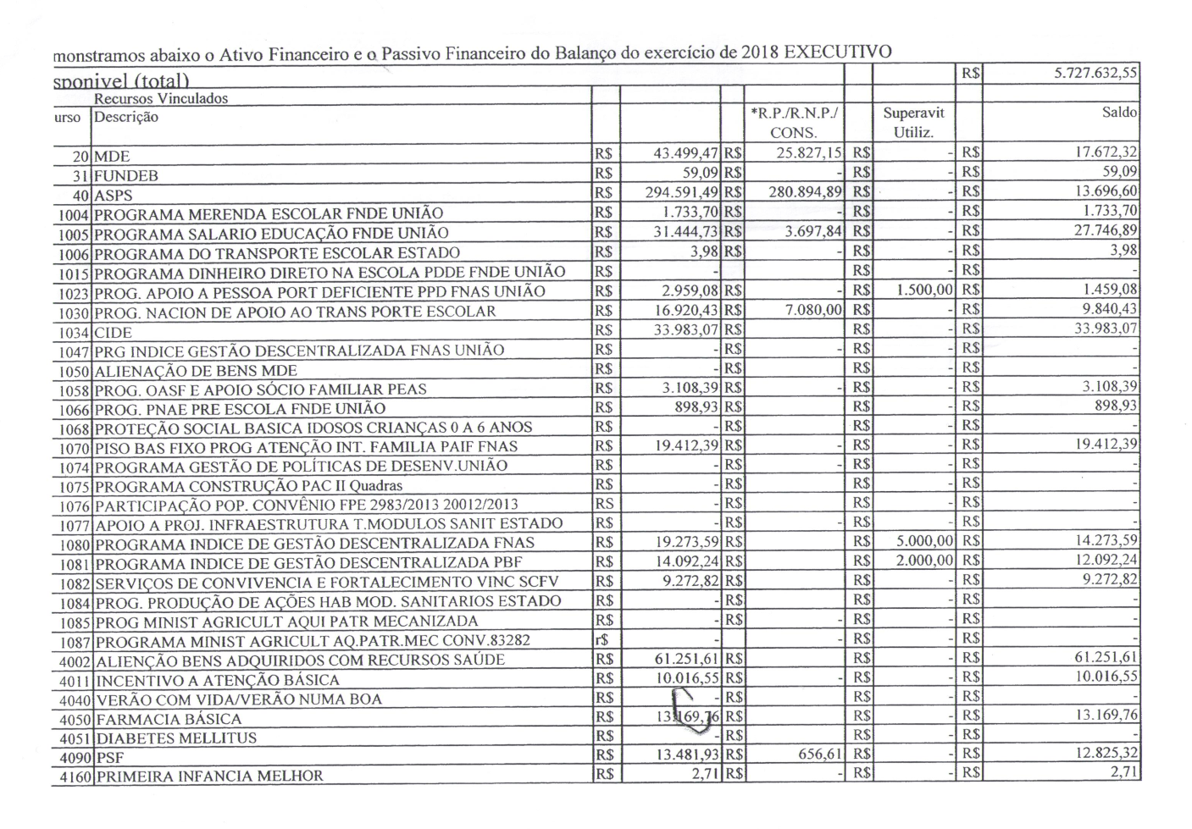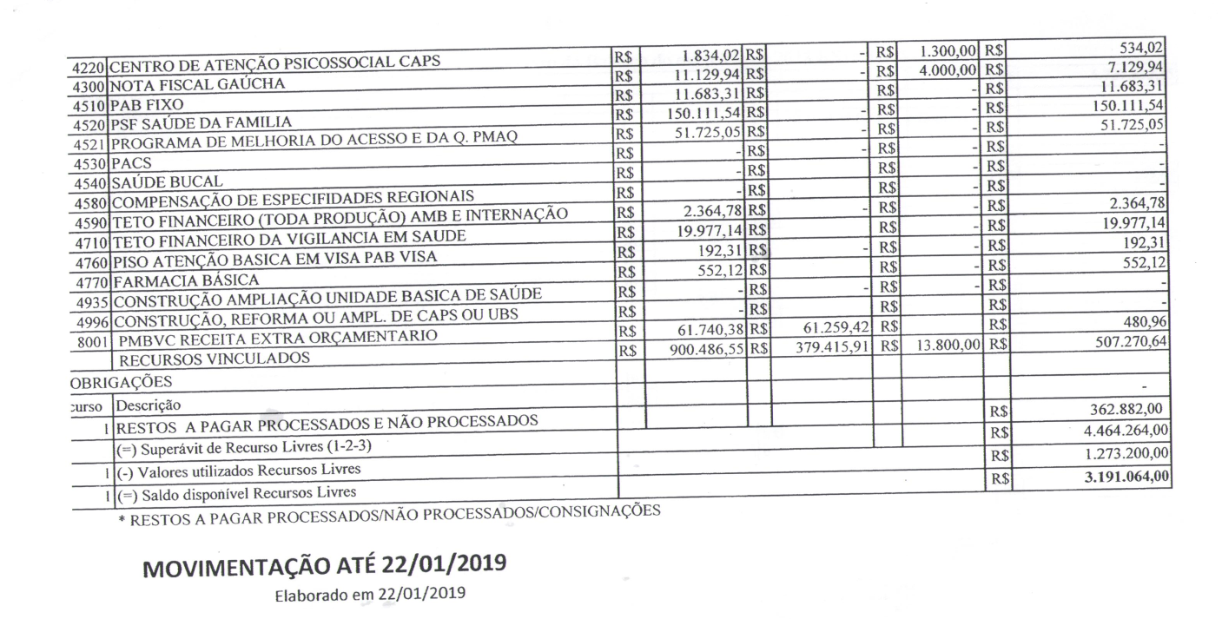
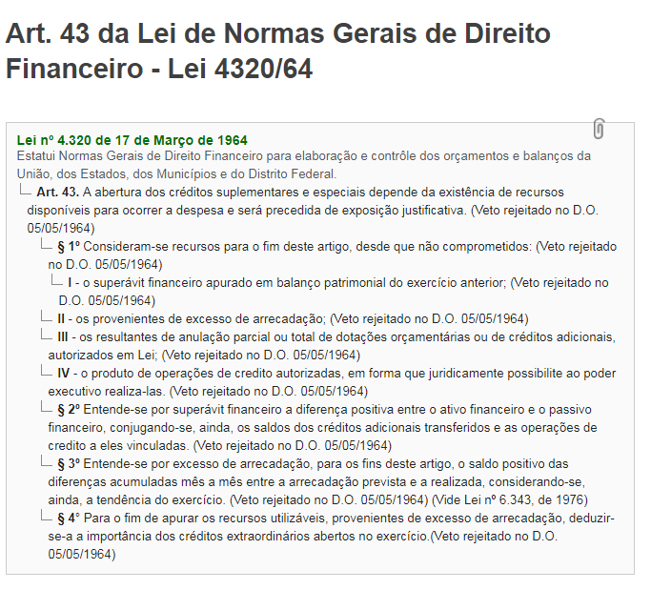
LOA 896/2018
